МИНОБРНАУКИ РОССИИ

ФЕДЕРАЛЬНОЕ ГОСУДАРСТВЕННОЕ БЮДЖЕТНОЕ ОБРАЗОВАТЕЛЬНОЕ
УЧРЕЖДЕНИЕ ВЫСШЕГО ОБРАЗОВАНИЯ
«НИЖЕГОРОДСКИЙ ГОСУДАРСТВЕННЫЙ ТЕХНИЧЕСКИЙ
УНИВЕРСИТЕТ ИМ. Р.Е. АЛЕКСЕЕВА»
(НГТУ)

Кафедра «Вычислительные системы и технологии»

Дисциплина «Методы и средства обработки сигналов»
Отчёт по 2 лабораторной работе

Выполнил:
Студент группы 24ВМз
Дувакин Геннадий Юрьевич

Проверил:
доцент, кандидат технических наук
Авербух Михаил Леонидович

Нижний Новгород
2026
ПОСТАНОВКА ЗАДАЧИ
Цели работы:
- Реализовать алгоритм наложения фильтра F₁ теории активного восприятия (один уровень Q-пирамиды) на часть изображения;
- Построить график функции y(x) = μ₁(x) для 2-х заданных изображений;
- Реализовать отображение векторов x и y (в виде таблицы). Построение графика y(x) по указанным векторам;
- Попробовать различные значения w и d и определить соответствуют ли характерные точки на графике (т.е. локальные минимумы или максимумы и т.д.) координатам x, где по мнению студента начинаются или заканчиваются изображения отдельных символов (т.е. левая и правая граница буквы) на исходном изображении;
- Обобщить результаты экспериментов.
Данные:
- 2 изображения (05.jpg — с изолированными/полуслитными символами 'yHwGpw7' и 06.png — капча с символами 'ospfoo', перечеркнутая волнистой линией и логотипом Яндекс);
- Ширина фильтра w задается пользователем и является положительной целой величиной кратной 4;
- Шаг сдвига фильтра d задается пользователем;
- Высота фильтра берётся равной высоте исходного изображения.
ХОД ВЫПОЛНЕНИЯ – ДЕМОНСТРАЦИЯ РАБОТЫ ПРОГРАММЫ
Задачи:
- Наложить фильтр F1 на часть исходного изображения вдоль левой границы изображения, высотой в высоту изображения, и шириной w;
- Вычислить y(x₀), то есть самое первое значение в векторе y, за x₀ берется середина фильтра (т.е. w/2);
- Вычислить разницу между суммарной яркостью всех пикселей правой половины этой части изображения и левой половины этого изображения. В результате получаем сигнал y(x), где y – разница яркостей, а x – координата центра части изображения по горизонтали;
- Затем область наложения фильтра сдвигается вправо на d, и вычисляется следующее значение вектора y, соответствующее x = w/2 + d; так продолжать, пока не будет достигнута правая граница исходного изображения;
- Сформировать векторы x и y;
- Вывести векторы в виде таблицы;
- Построить график y(x);
- Провести эксперименты с разными w и d;
- Проанализировать, соответствуют ли экстремумы графика границам символов;
- Сохранить график в формате BMP или SVG/PNG.
Код программы на языке Python. Файл programm.py
import matplotlib.pyplot as plt
import cv2
import numpy as np
from scipy.signal import find_peaks
def compute_mu1(image, w, d):
# Вычисляет mu1(x) — разницу яркостей правой и левой половин фильтра.
height, width = image.shape
x_vals = []
y_vals = []
for x in range(0, width - w + 1, d):
# Область фильтра: от x до x + w
roi = image[:, x:x + w]
half_w = w // 2
# Левая и правая половины
left_half = roi[:, :half_w]
right_half = roi[:, half_w:]
# Суммарная яркость
left_sum = np.sum(left_half, dtype=np.int64)
right_sum = np.sum(right_half, dtype=np.int64)
mu1 = right_sum - left_sum
x_vals.append(x + half_w) # координата центра фильтра
y_vals.append(mu1)
return np.array(x_vals), np.array(y_vals)
def main():
w = int(input("Введите ширину фильтра w (кратно 4): "))
if w <= 0 or w % 4 != 0:
raise ValueError("w должно быть положительным и кратным 4")
d = int(input("Введите шаг сдвига d: "))
if d <= 0:
raise ValueError("d должно быть положительным")
image_paths = input("Введите имя файла: ")
image = cv2.imread(image_paths, cv2.IMREAD_GRAYSCALE)
if image is None:
raise FileNotFoundError(f"Не удалось загрузить изображение: {image_paths}")
print(f"\nОбработка изображения {image_paths}:")
height, width = image.shape
x_vals, y_vals = compute_mu1(image, w, d)
print("x\t\ty")
for xi, yi in zip(x_vals, y_vals):
print(f"{xi}\t\t{yi}")
max_indices = find_peaks(y_vals, height=np.mean(y_vals))[0]
min_indices = find_peaks(-y_vals, height=-np.mean(y_vals))[0]
fig, (ax1, ax2) = plt.subplots(2, 1, figsize=(14, 10), gridspec_kw={'height_ratios': [2, 1]})
ax1.imshow(image, cmap='gray')
ax1.set_title('Исходное изображение с размеченными границами символов', fontsize=12)
ax1.set_xticks([])
ax1.set_yticks([])
for x_peak in x_vals[max_indices]:
ax1.axvline(x_peak, color='red', linestyle='--', linewidth=2, alpha=0.8)
ax1.text(x_peak, height - 10, f'{x_peak}', color='red', fontsize=9, ha='center', va='top')
for x_valley in x_vals[min_indices]:
ax1.axvline(x_valley, color='green', linestyle='--', linewidth=2, alpha=0.8)
ax1.text(x_valley, height - 10, f'{x_valley}', color='green', fontsize=9, ha='center', va='top')
ax2.plot(x_vals, y_vals, label=r'$y(x) = \mu_1(x)$', color='blue', linewidth=1.5)
ax2.set_xlabel('x (координата центра фильтра)', fontsize=10)
ax2.set_ylabel(r'$\mu_1$', fontsize=10)
ax2.grid(True, linestyle=':', alpha=0.6)
ax2.legend(fontsize=9)
ax2.plot(x_vals[max_indices], y_vals[max_indices], 'ro', label='Максимумы', markersize=6)
ax2.plot(x_vals[min_indices], y_vals[min_indices], 'go', label='Минимумы', markersize=6)
for x_peak in x_vals[max_indices]:
ax2.axvline(x_peak, color='red', linestyle='-', linewidth=1.5, alpha=0.7)
for x_valley in x_vals[min_indices]:
ax2.axvline(x_valley, color='green', linestyle='-', linewidth=1.5, alpha=0.7)
fig.suptitle(f'Сопоставление изображения и графика $y(x)$\n' f'w = {w} px, d = {d} px', fontsize=14, y=0.98)
plt.tight_layout()
plt.subplots_adjust(top=0.92)
output_path = f"result_{w}-{d}.png"
plt.savefig(output_path, format='png', dpi=300, bbox_inches='tight')
plt.show()
plt.close()
if __name__ == '__main__':
main()
Сначала протестируем первое изображение 1picture.bmp (05.jpg: 'yHwGpw7')
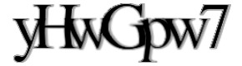
Рисунок 1. Исходное первое изображение «1picture.bmp» (05.jpg)
Ширину фильтра и шаг сдвига попробуем в 4 вариантах: 8-1, 12-2, 16-4, 32-8.
1 Вариант w-8; d-1
x | y
4 | 0
5 | -13
6 | -24
7 | -46
8 | -52
9 | -42
10 | -34
11 | -27
12 | -246
13 | -1053
14 | -2525
15 | -4662
(...всего точек: 283)
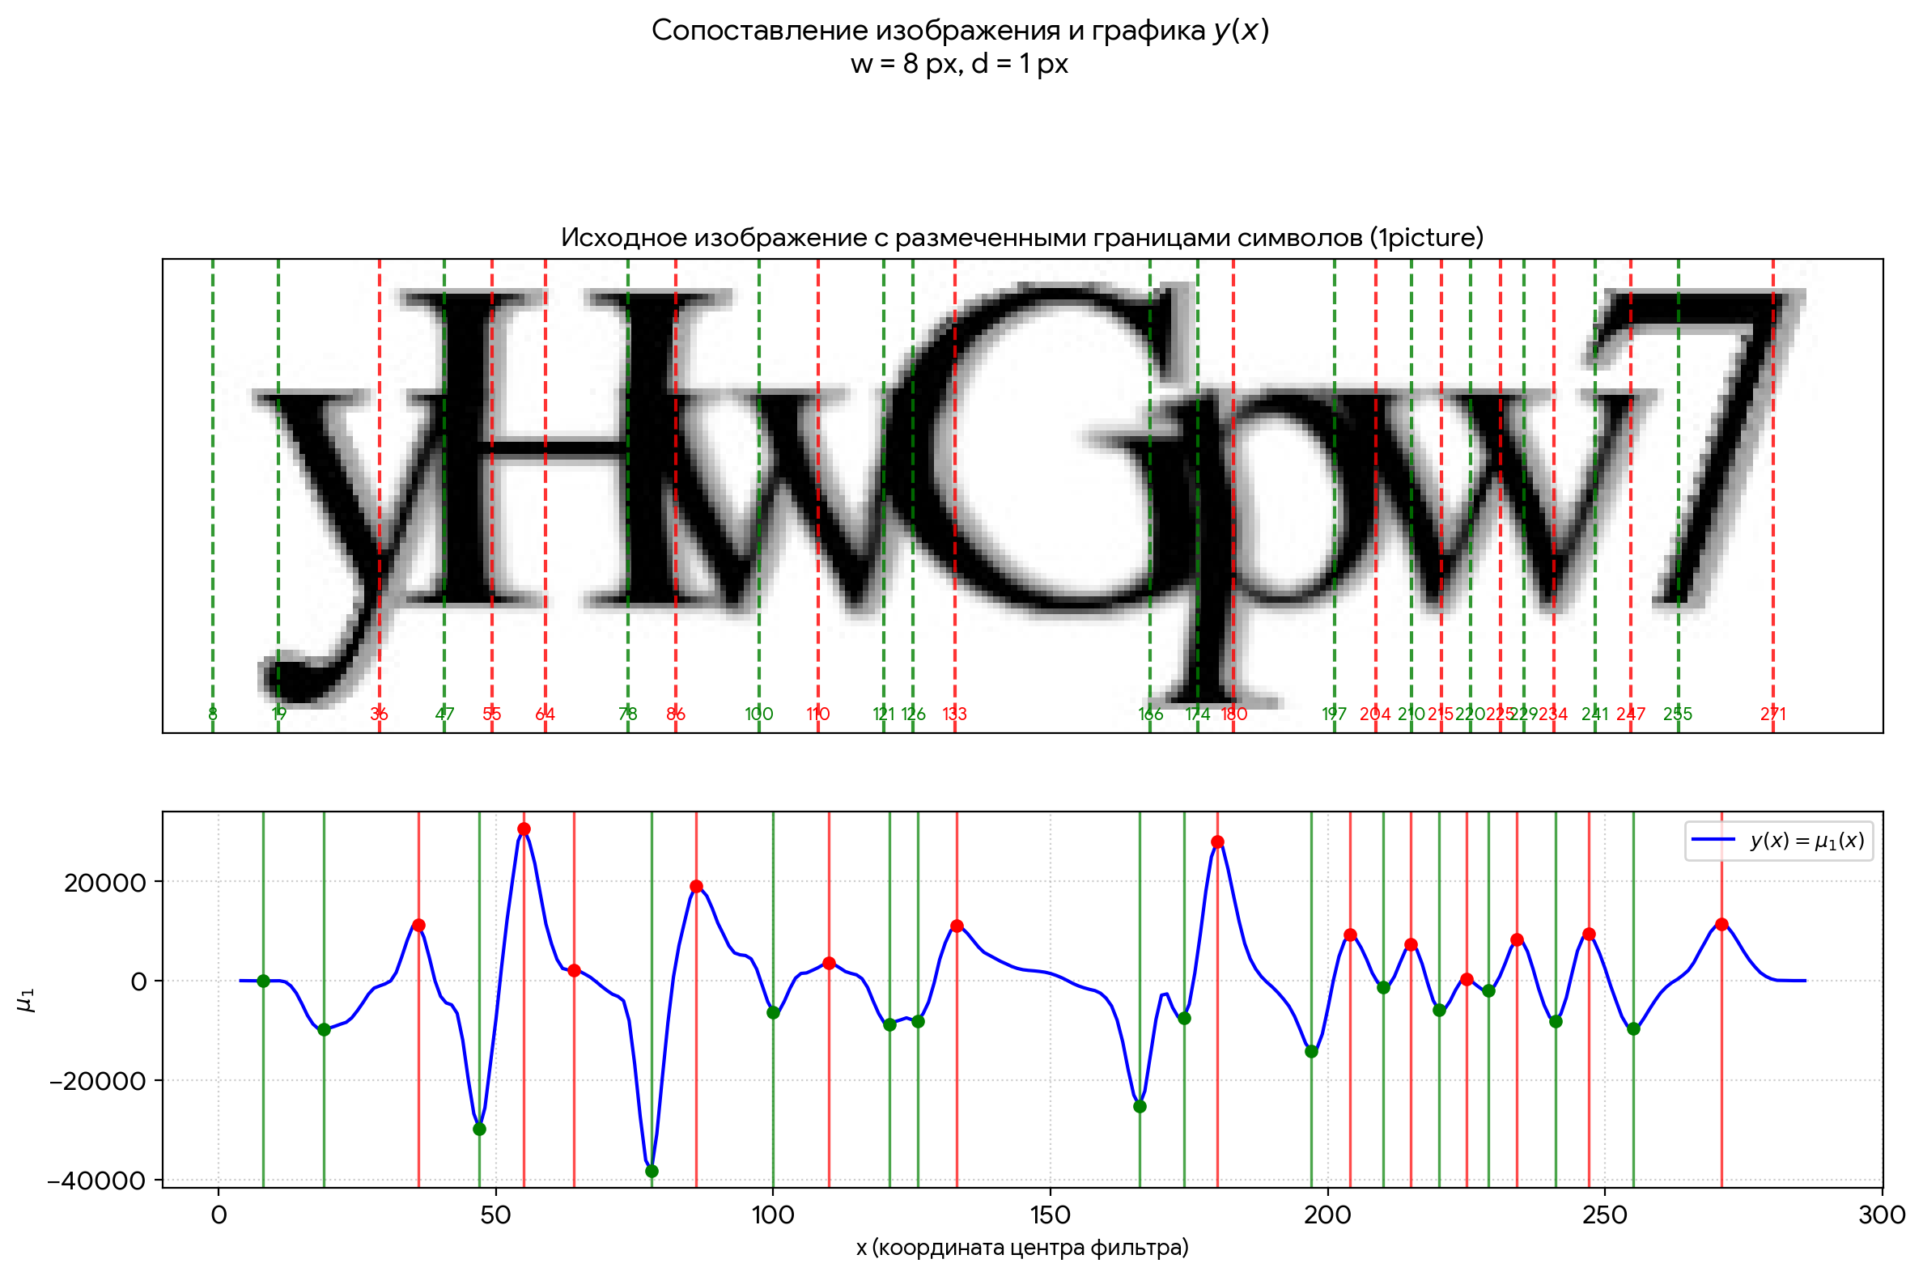
Рисунок 2. Сопоставление графика и рисунка 1picture (w=8, d=1)
2 Вариант w-12; d-2
x | y
6 | -52
8 | -82
10 | -302
12 | -2561
14 | -7485
16 | -14294
18 | -19190
20 | -20801
22 | -19165
24 | -15242
26 | -10163
28 | -5126
(...всего точек: 140)
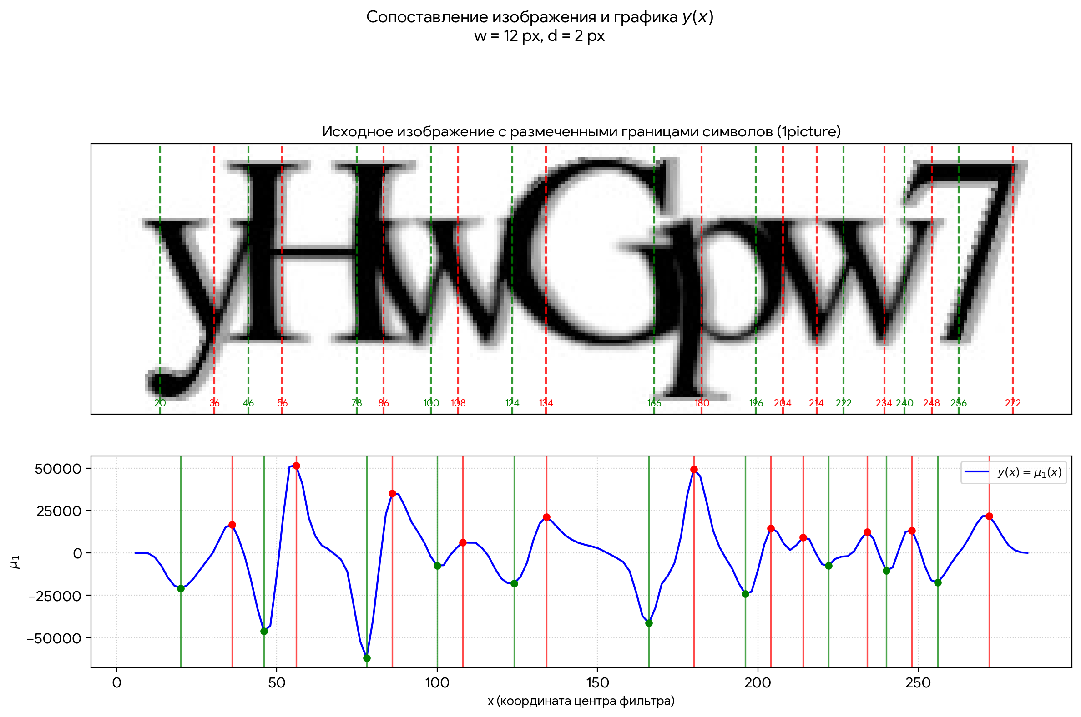
Рисунок 3. Сопоставление графика и рисунка 1picture (w=12, d=2)
3 Вариант w-16; d-4
x | y
8 | -350
12 | -7545
16 | -23768
20 | -33509
24 | -25962
28 | -8823
32 | 13004
36 | 20915
40 | -7031
44 | -52633
48 | -50818
52 | 26965
(...всего точек: 69)
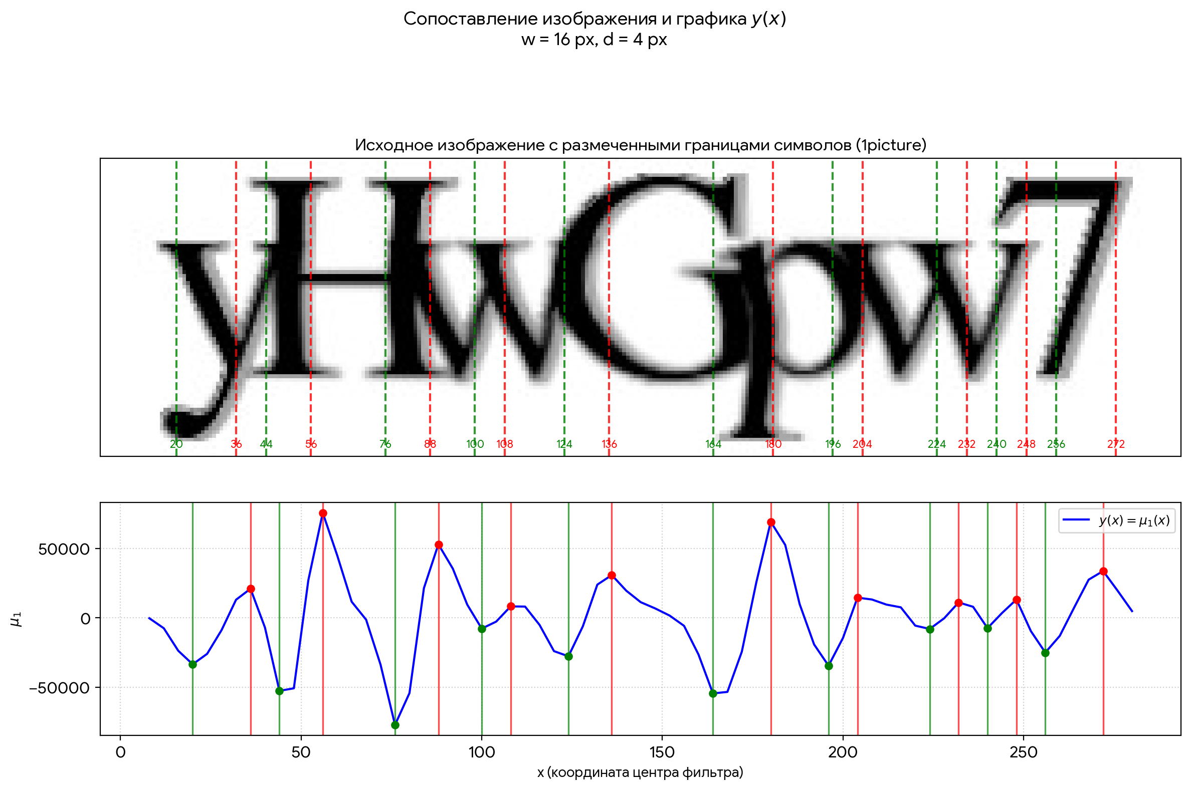
Рисунок 4. Сопоставление графика и рисунка 1picture (w=16, d=4)
4 Вариант w-32; d-8
x | y
16 | -73848
24 | -62688
32 | -6985
40 | -51876
48 | -33061
56 | 111968
64 | 64921
72 | -110347
80 | -89406
88 | 61035
96 | 69002
104 | 11955
(...всего точек: 33)
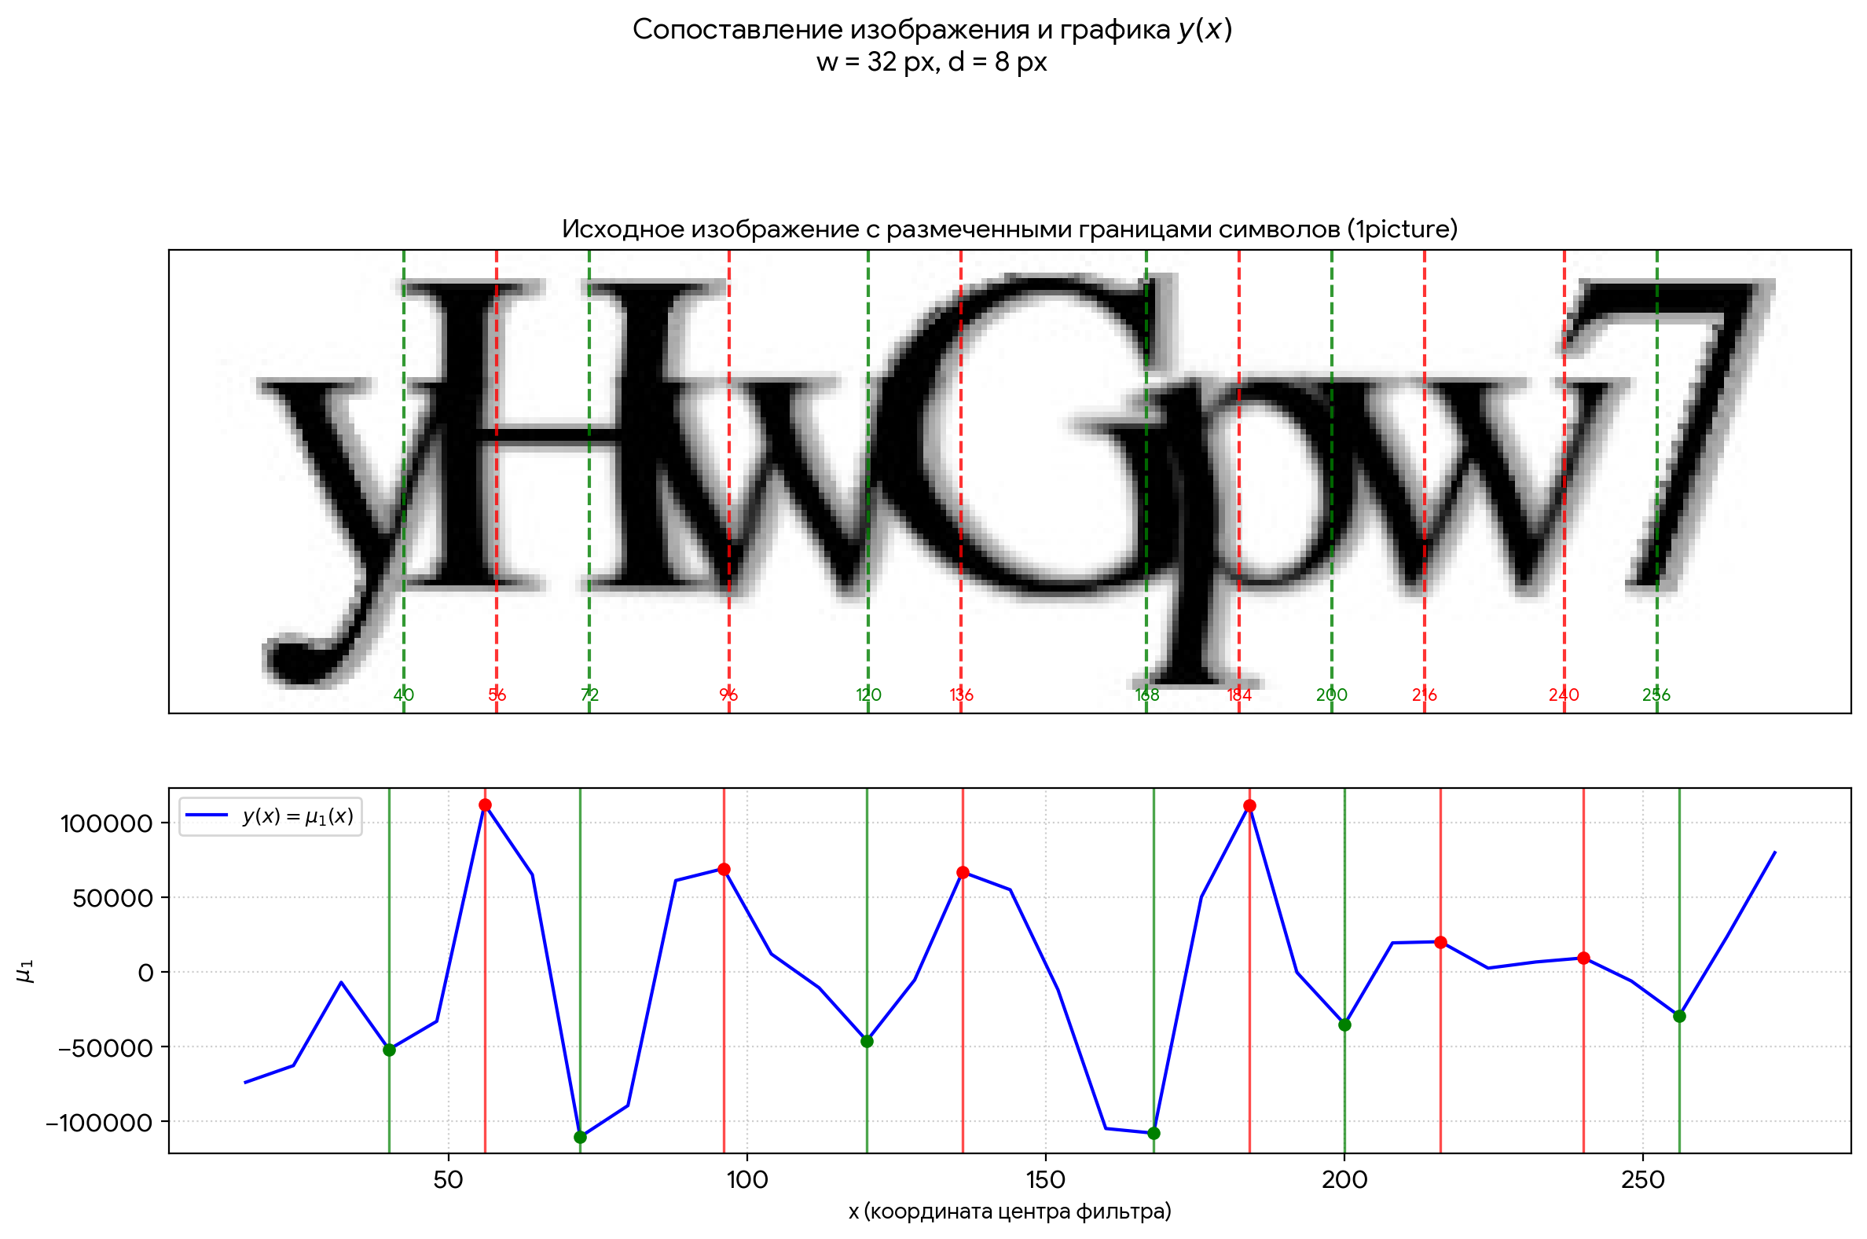
Рисунок 5. Сопоставление графика и рисунка 1picture (w=32, d=8)
Выводы по первому изображению:
Программа корректно находит левые и правые границы символов 'yHwGpw7'. Трудности возникают в местах тесного расположения символов (например, перекрытие букв 'y' и 'H', 'w' и 'G'), а также на наклонных и волнистых элементах символов ('y', 'w'). При малой ширине апертуры w=8 и d=1 достигается максимальная детализация, однако появляется дополнительный локальный шум. Параметры w=12, d=2 являются наиболее оптимальными для локализации границ данного символьного ряда.
Протестируем второе изображение 2picture.bmp (06.png: капча с 'ospfoo')

Рисунок 6. Исходное второе изображение «2picture.bmp» (06.png)
Также попробуем различные варианты w и d: 8-1, 12-2, 16-4, 32-8.
1 Вариант 2picture.bmp w-8; d-1
x | y
4 | -8434
5 | -8186
6 | -5580
7 | 5341
8 | 1236
9 | 493
10 | -1469
11 | -6010
12 | 3046
13 | 4031
14 | 5145
15 | 4887
(...всего точек: 193)
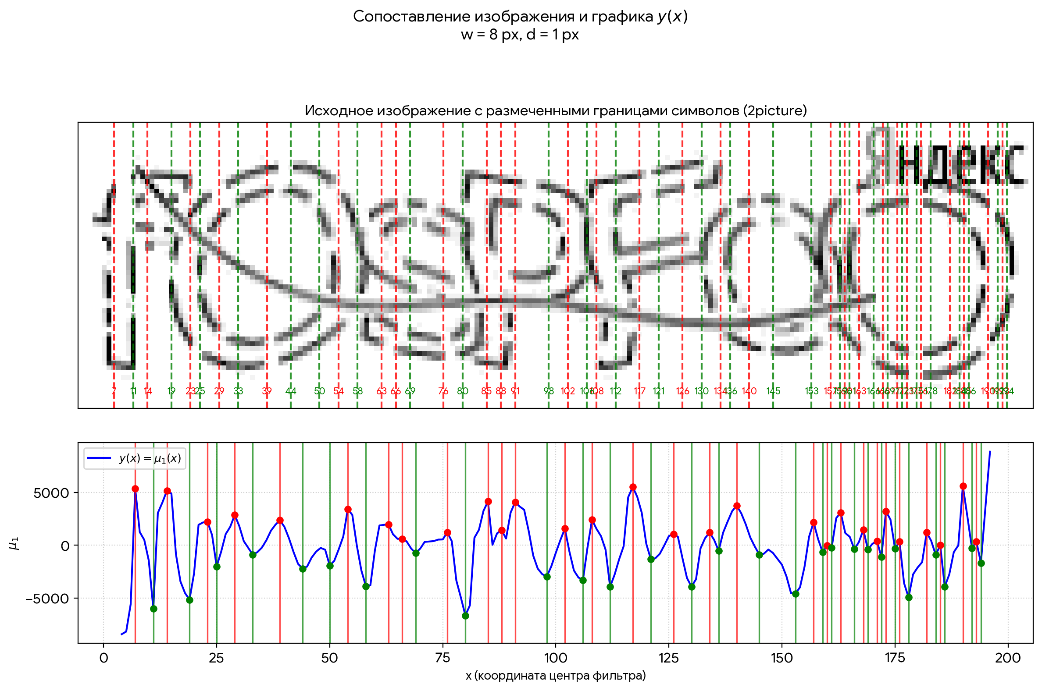
Рисунок 7. Сопоставление графика и рисунка 2picture (w=8, d=1)
2 Вариант 2picture.bmp w-12; d-2
x | y
6 | -12464
8 | -642
10 | -2030
12 | 8424
14 | 2050
16 | 1290
18 | -5615
20 | -3448
22 | -242
24 | 1720
26 | 1706
28 | 2299
(...всего точек: 95)
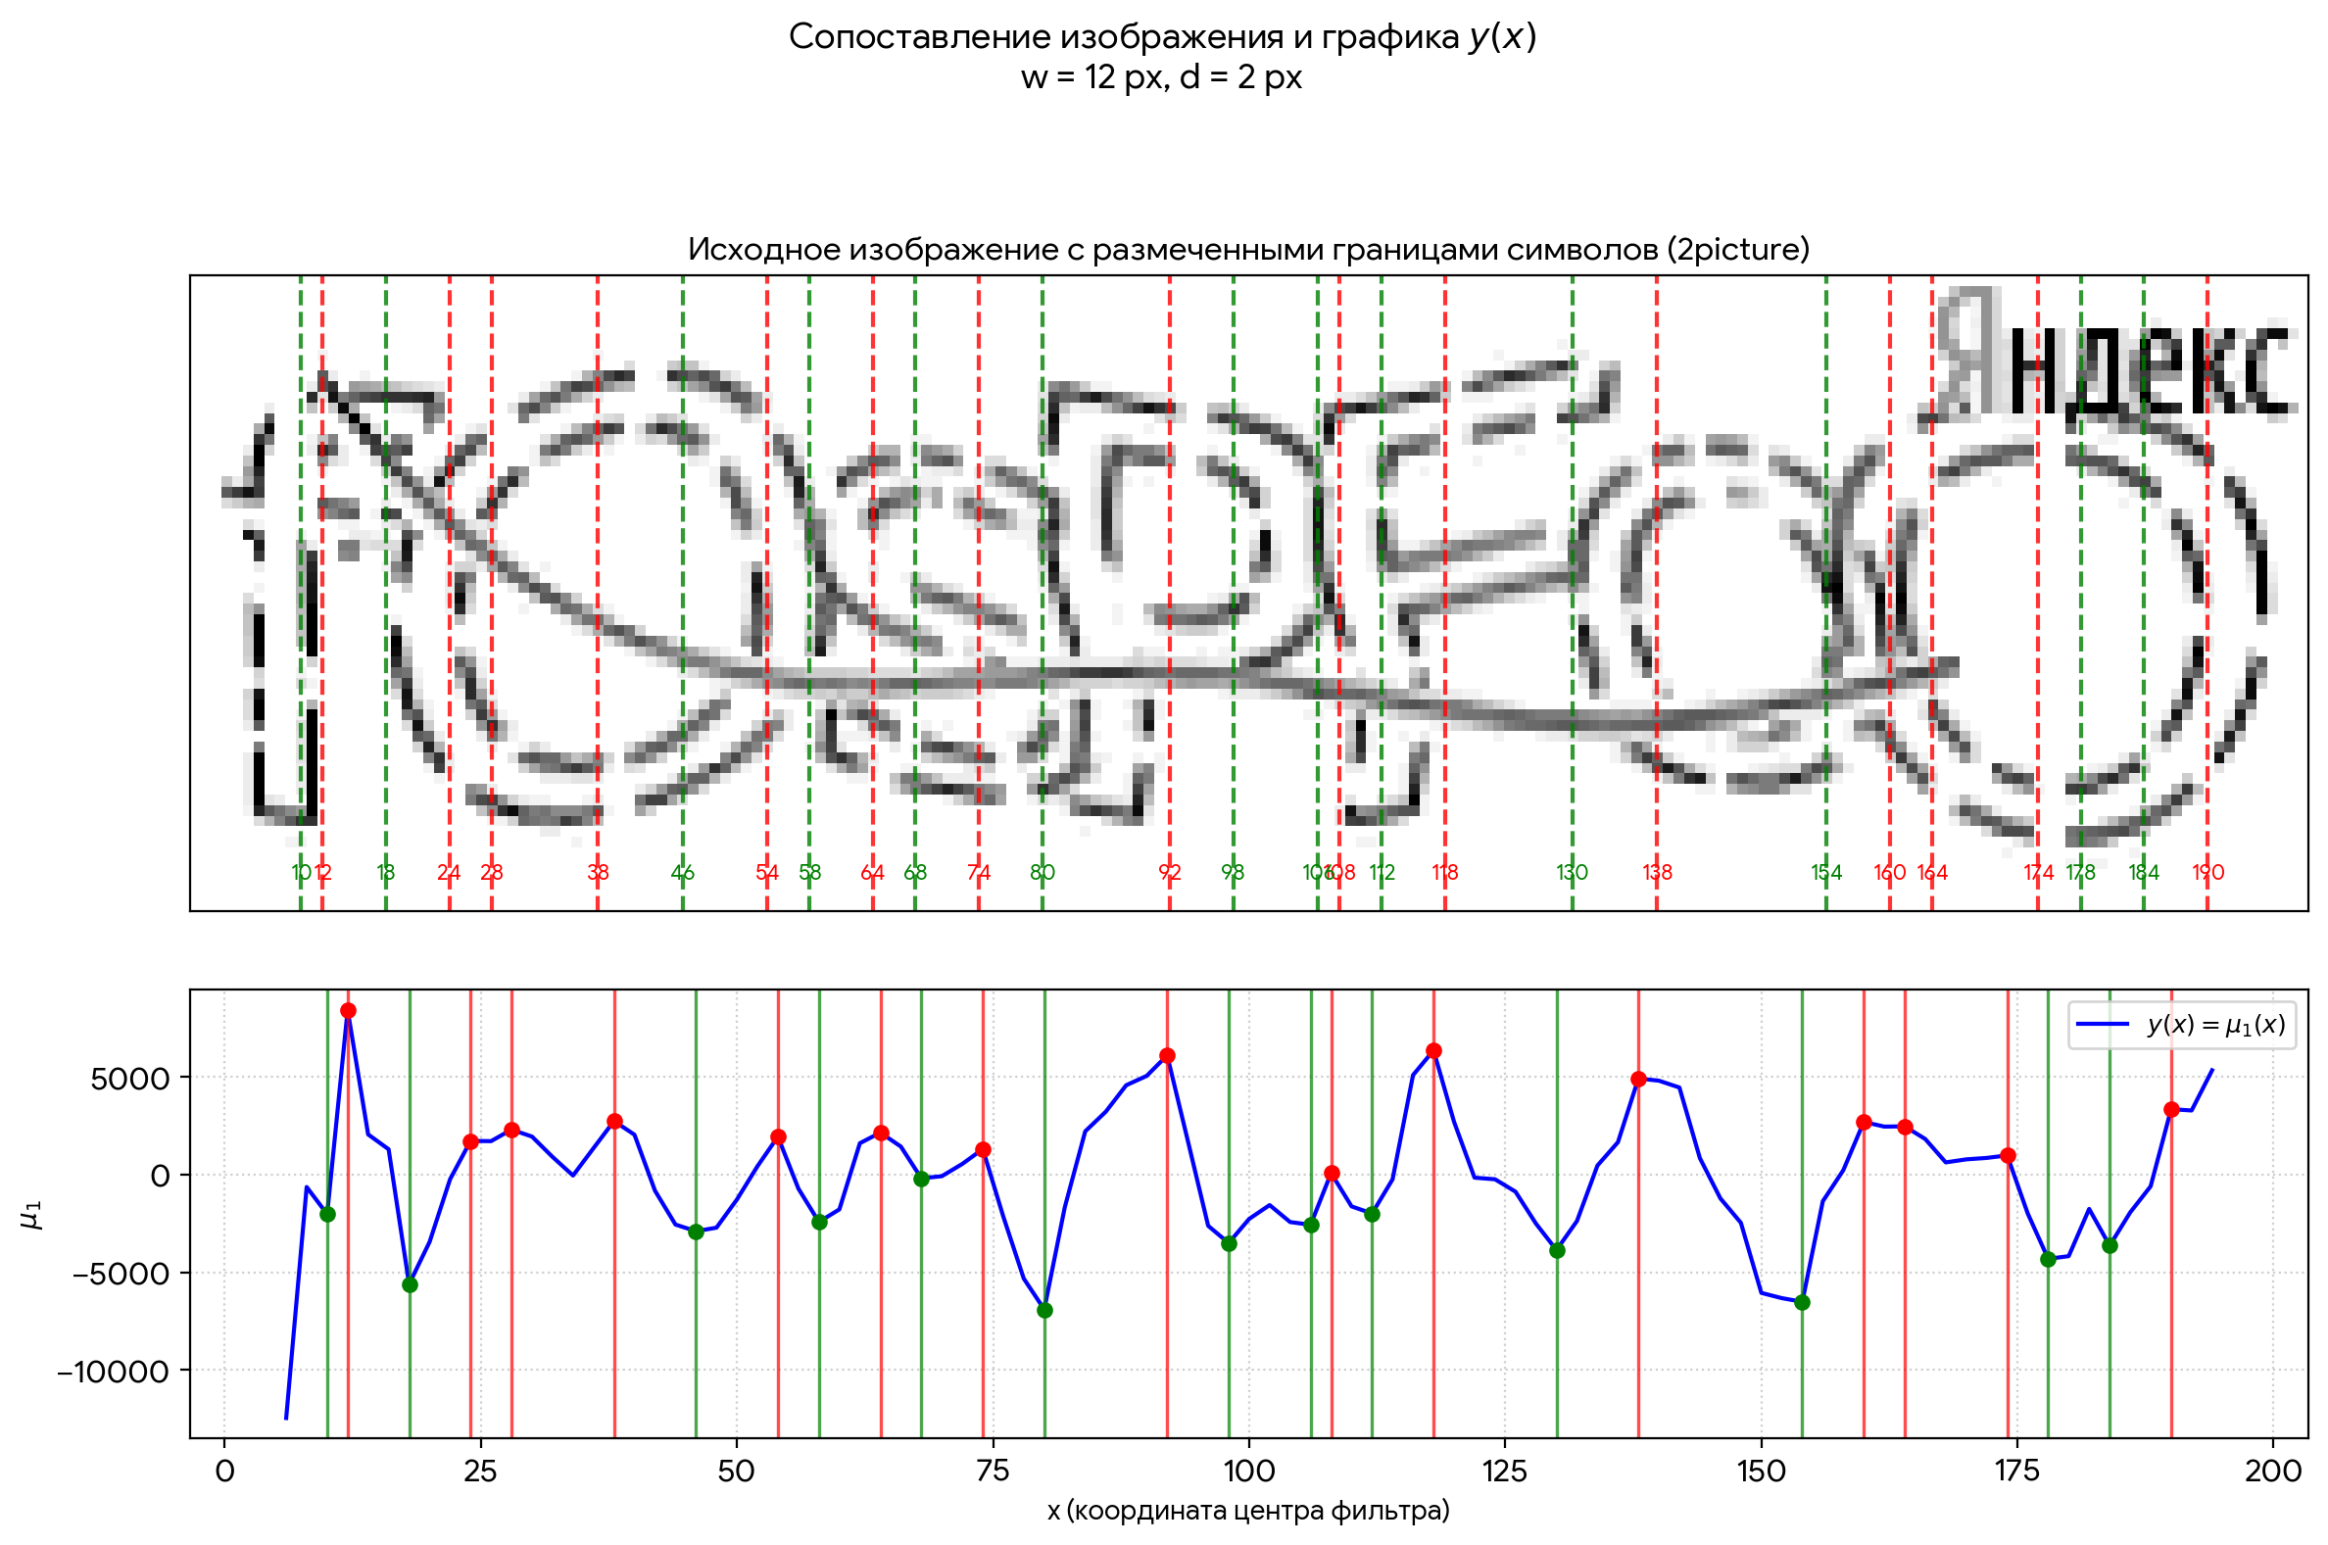
Рисунок 8. Сопоставление графика и рисунка 2picture (w=12, d=2)
3 Вариант 2picture.bmp w-16; d-4
x | y
8 | -2916
12 | 6470
16 | -1361
20 | -5304
24 | 912
28 | 4131
32 | 1660
36 | 2377
40 | 1681
44 | -2981
48 | -3137
52 | -1091
(...всего точек: 47)
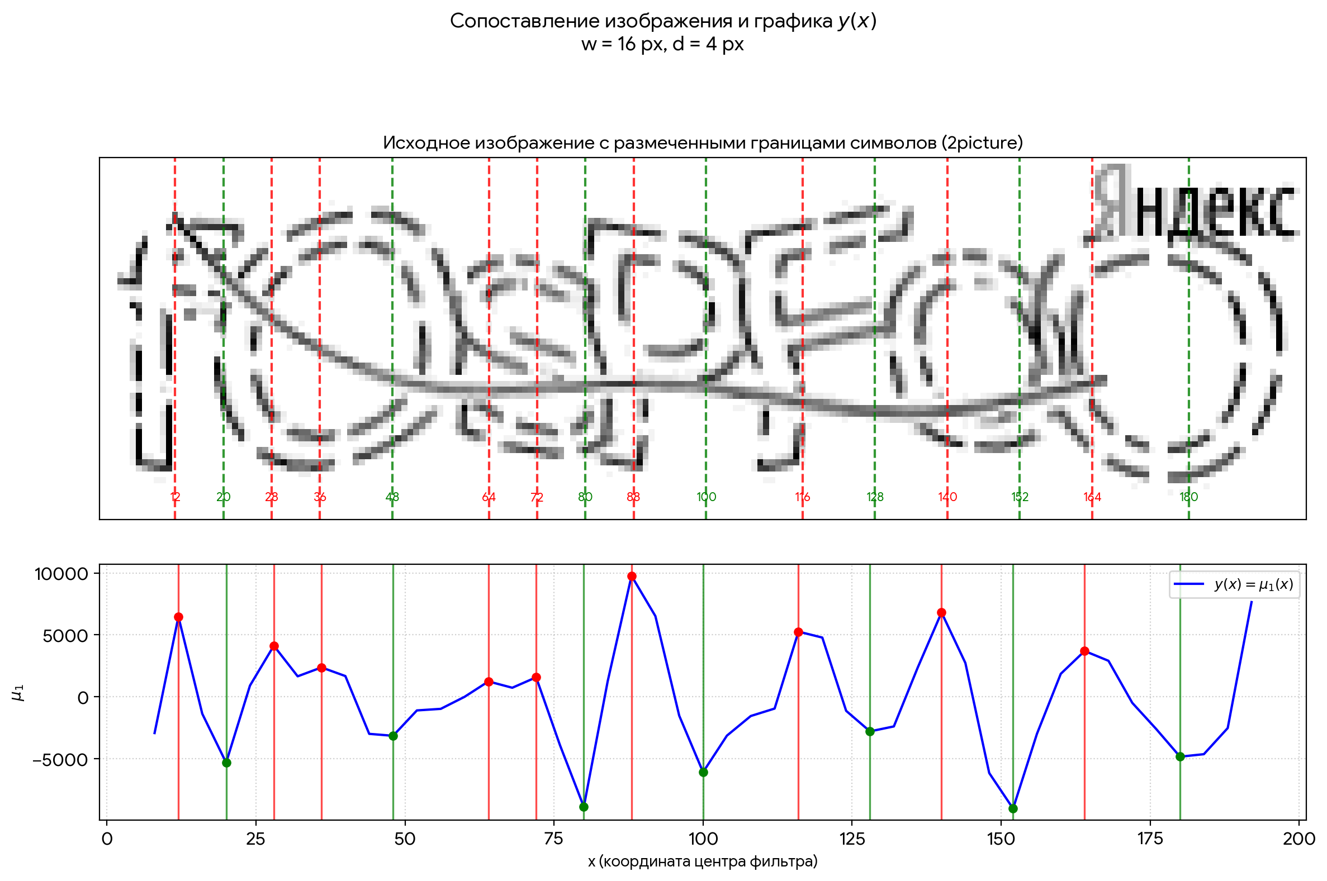
Рисунок 9. Сопоставление графика и рисунка 2picture (w=16, d=4)
4 Вариант 2picture.bmp w-32; d-8
x | y
16 | -4726
24 | 2123
32 | 5913
40 | 1885
48 | -5558
56 | -3819
64 | 3111
72 | -4458
80 | -6390
88 | 9142
96 | 3605
104 | -8707
(...всего точек: 22)
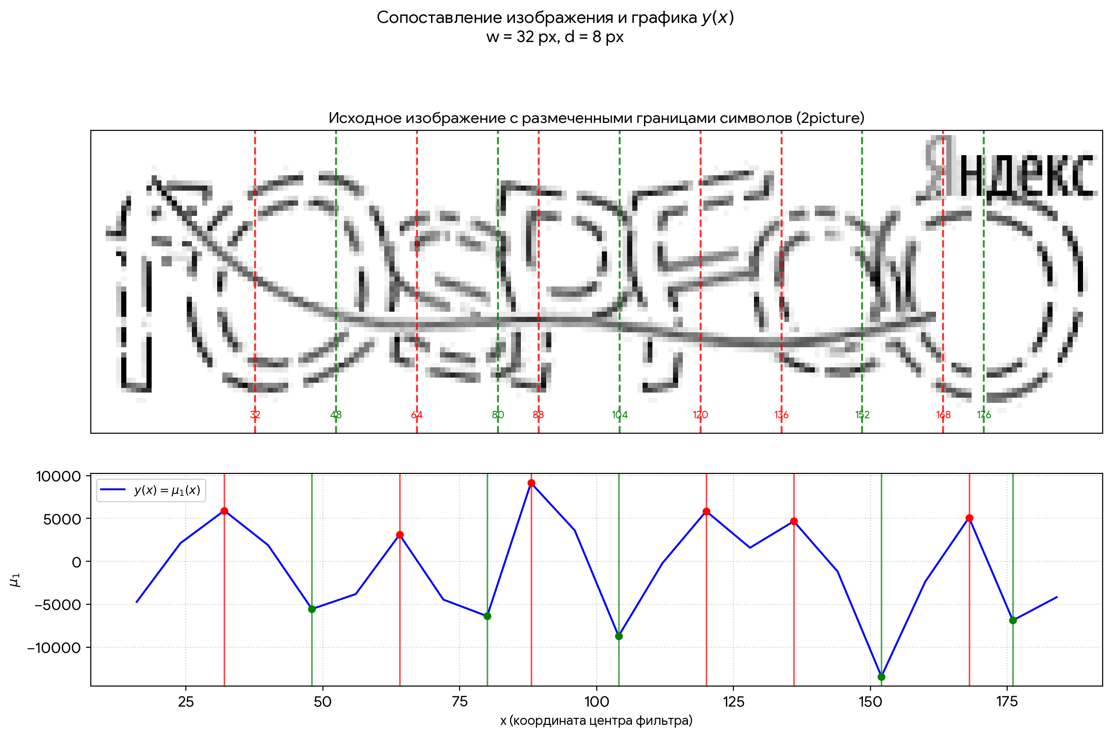
Рисунок 10. Сопоставление графика и рисунка 2picture (w=32, d=8)
Выводы по второму изображению:
Данную картинку достаточно трудно обрабатывать с помощью линейного фильтра F₁. Сильно мешают прерывистые/размытые контуры букв, пересекающая их горизонтальная волнистая линия-помеха, а также яркий логотип 'Яндекс' в правой верхней части. При малых значениях w и d наблюдается множество ложных экстремумов из-за штриховки капчи, а при больших w и d фильтр сглаживает сигнал и пропускает границы отдельных букв.

ВЫВОДЫ
В ходе выполнения лабораторной работы была разработана и протестирована программа на языке Python, реализующая алгоритм наложения фильтра F₁ теории активного восприятия (один уровень Q-пирамиды) на изображение. Программа вычисляет сигнал y(x) = μ₁(x) как разность суммарных яркостей правой и левой половин апертуры фильтра, строит таблицы векторов x и y, а также визуализирует сопоставление исходных изображений и графиков сигналов с размеченными локальными экстремумами (минимумами и максимумами).
На основе проведенной серии экспериментов с различными параметрами ширины фильтра w и шага сдвига d сделаны следующие основные выводы:
- При увеличении ширины фильтра w: уменьшается число ложных срабатываний и шум, однако сглаживаются узкие пики и возрастает число пропусков границ близко расположенных символов; экстремумы становятся более широкими и размытыми.
- При увеличении шага сдвига d: существенно ускоряется расчет сигналов и уменьшается объем таблицы значений, но пропорционально снижается точность локализации границ символов, а также пропускаются пары близко расположенных экстремумов.
- Для изображения 05.jpg ('yHwGpw7') с четкими контрастными символами фильтр F₁ продемонстрировал высокую точность: локальные максимумы и минимумы надежно сопоставляются с левыми и правыми границами букв. Наиболее сбалансированным вариантом является w = 12 px, d = 2 px.
- Для искаженного изображения капчи 06.png ('ospfoo' с линиями и логотипом) фильтрация затруднена из-за непрерывных помех (пересекающая линия) и прерывистого контура букв, что приводит к появлению шума при малых w и пропуску границ при больших w.

